O fascismo inimigo da cultura da juventude (II Série – nº 53 – 1ª Semana de Outubro de 1937 – página 2)
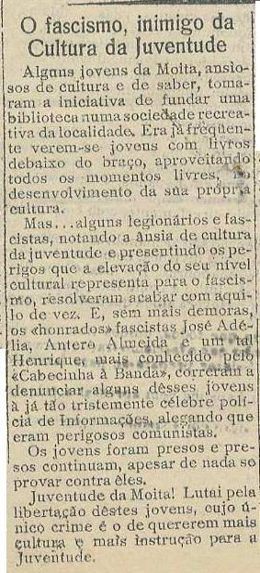

Abundância e Desenvolvimento Cultural (II Série – nº 57 – Número Especial, 7 de Novembro de 1937 – página 2)
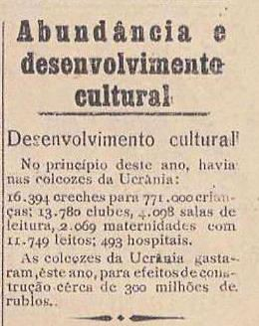

Constituição (lei fundamental) da União das Repúblicas Soviéticas Socialistas – Capítulo X (principalmente art. 121) (II Série – nº 57 – Número Especial, 7 de Novembro de 1937 – página 8)

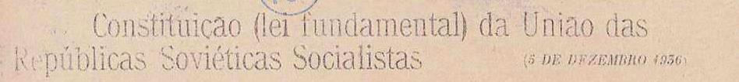

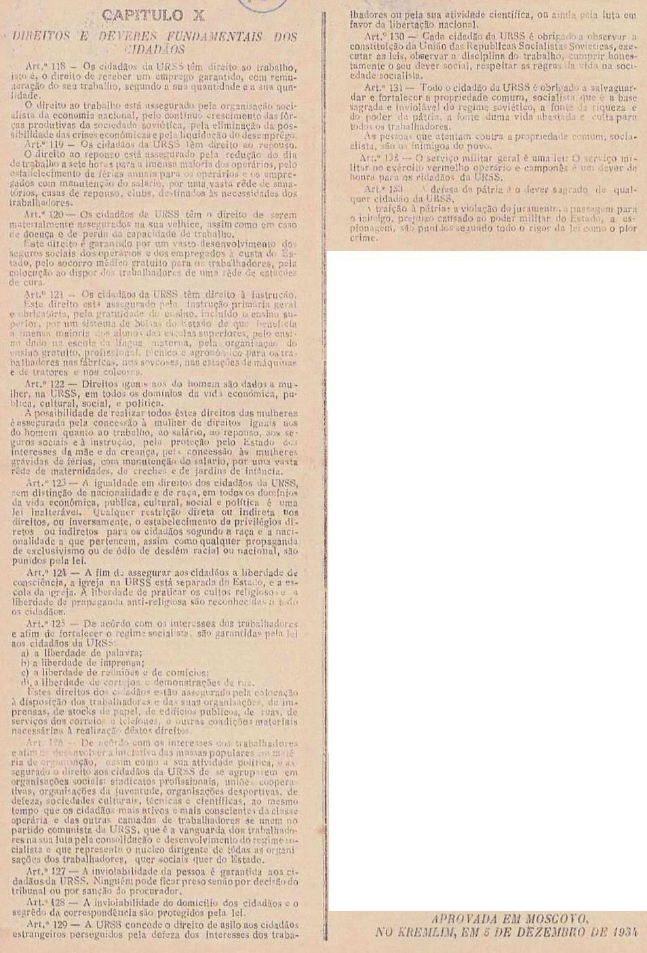

Aspecto da transformação de Moscovo (II Série – nº 57 – Número Especial, 7 de Novembro de 1937 – página 11)
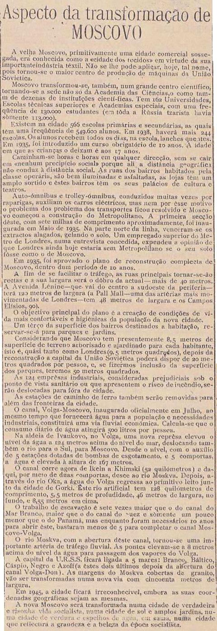

O direito à instrução (II Série – nº 57 – Número Especial, 7 de Novembro de 1937 –
página 11)

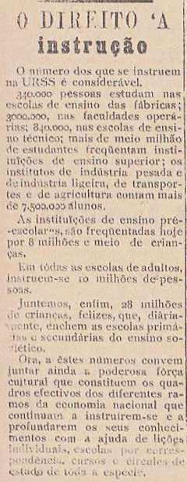

A mulher e a criança na União Soviética (II Série – nº 57 – Número Especial, 7 de Novembro de 1937 – página 12)

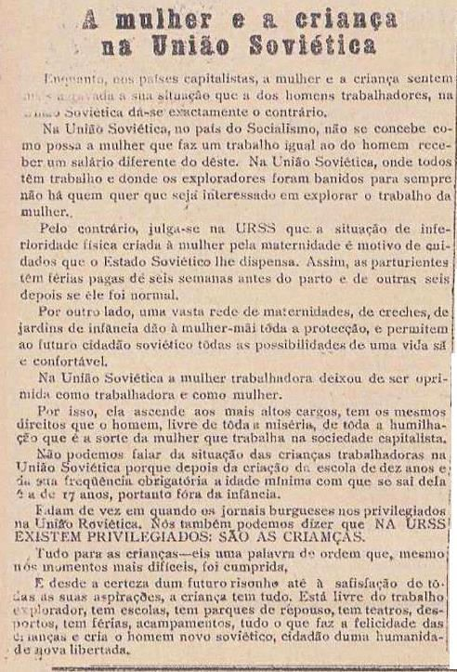

Um palácio da Juventude (II Série – nº 57 – Número Especial, 7 de Novembro de 1937– página 12)

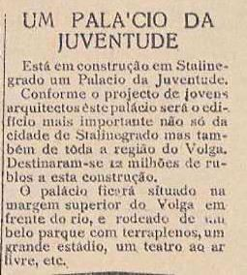

A Juventude (II Série – nº 57 – Número Especial, 7 de Novembro de 1937 – página 12)

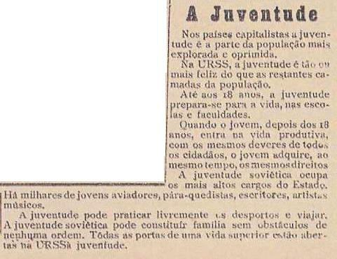

Estatística Aterradora (II Série – nº 58 – 2ª Semana de Novembro de 1937 – página 2)

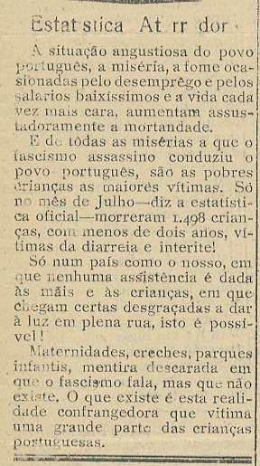

Salvemos a Juventude da Influência do Fascismo (II Série – nº 60 – 4ª Semana de Novembro de 1937 – página 3)

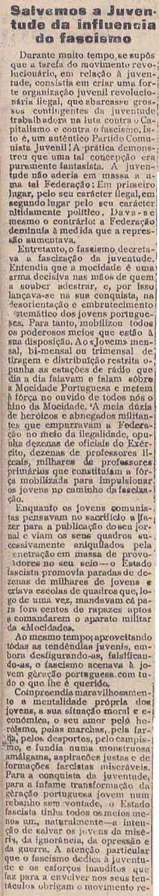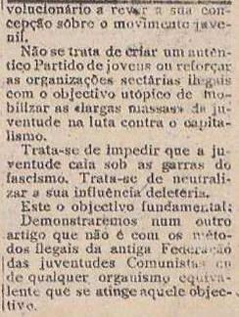

O Fascismo, inimigo da Cultura Popular (II Série – nº 61 – 1ª Semana de Dezembro de 1937 – páginas 1 e 2)

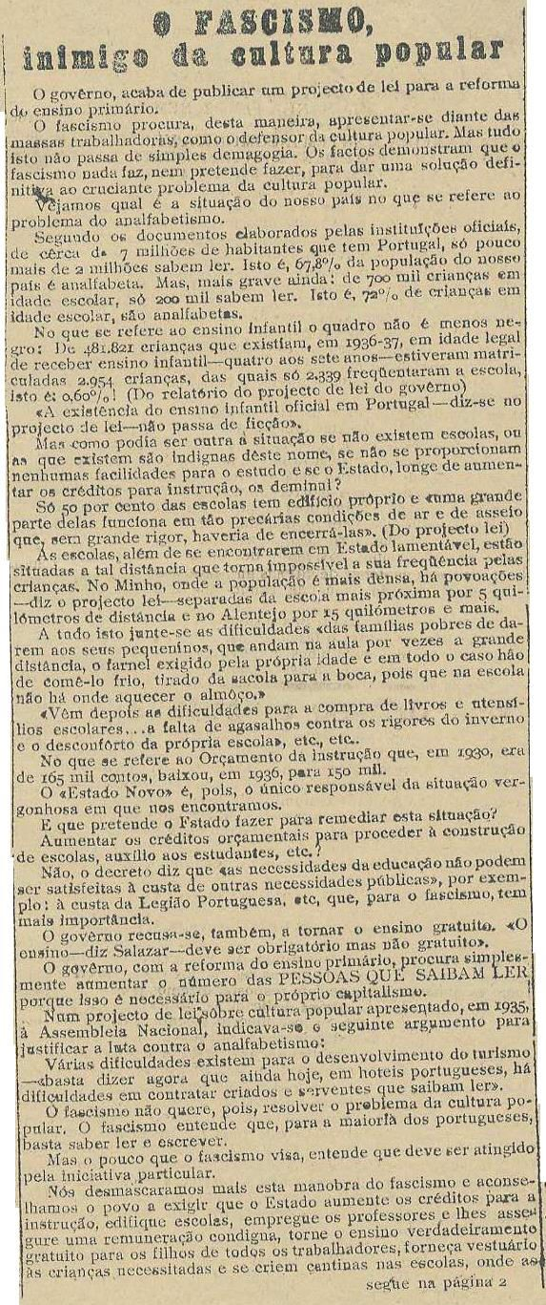

A Educação Fascista da Mocidade (II Série – nº 62 – 2ª Semana de Dezembro de 1937 –página 3)

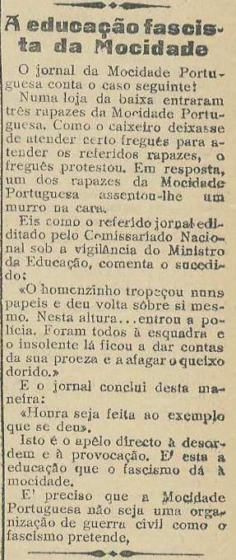

O Ódio do Fascismo à Cultura (II Série – nº 62 – 2ª Semana de Dezembro de 1937 –
página 3)

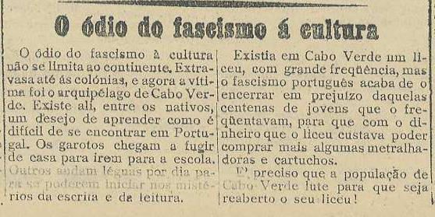

Salvemos a Juventude da Influência do Fascismo (II Série – nº 63 – 3ª Semana de Dezembro de 1937 – páginas 3 e 4)
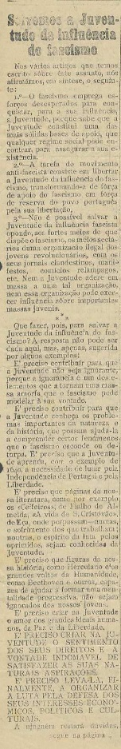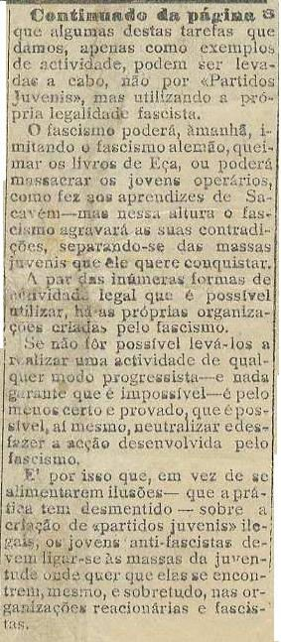

O Ensino Soviético (II Série – nº 63 – 3ª Semana de Dezembro de 1937 – página 3)

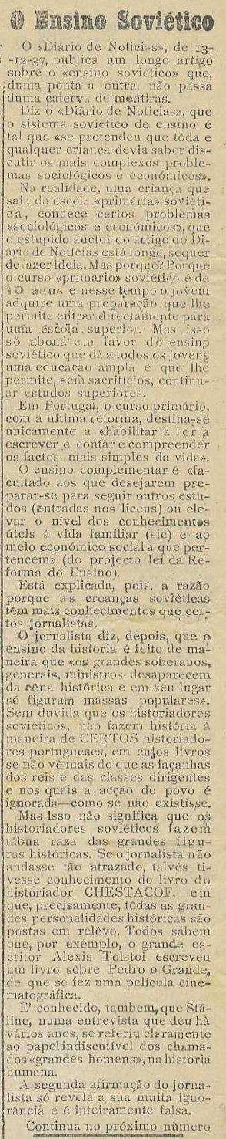

Ecos de Coimbra (II Série – nº 64 – 4ª Semana de Dezembro de 1937 – página 2)

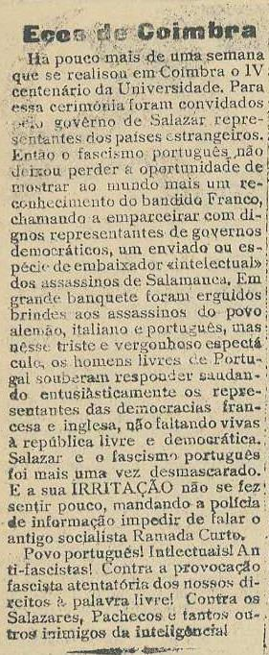

Retrato fiel do fascismo (II Série – nº 64 – 4ª Semana de Dezembro de 1937 – página 2)

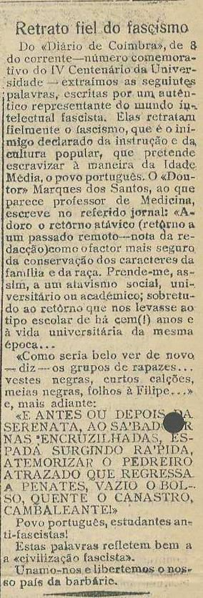

O Ensino Soviético (II Série – nº 64 – 4ª Semana de Dezembro de 1937 – página 3)

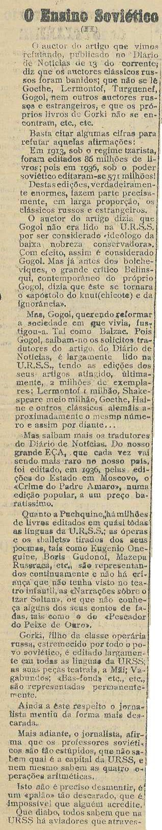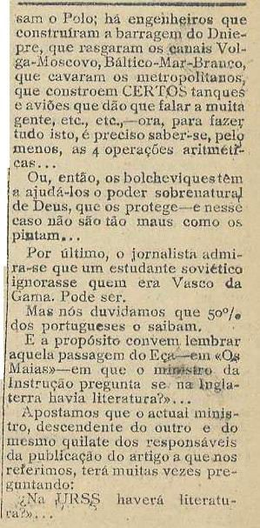

Alguns dados sobre a situação da mulher na URSS (II Série – nº 65 – 5ª Semana de Dezembro de 1937 – página 3)

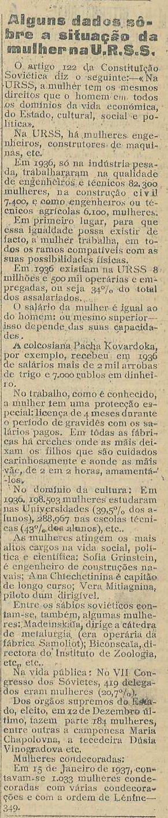

Os fascistas nas festas da Universidade (II Série – nº 66 – 1ª Semana de Janeiro de 1938
– página 2)

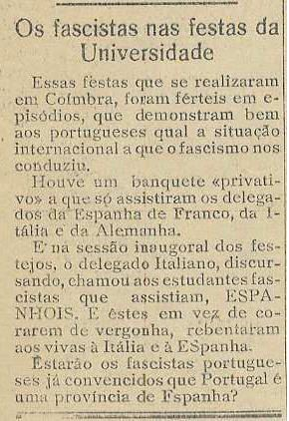

A juventude cristã contra o fascismo (II Série – nº 67 – 2ª Semana de Janeiro de 1938 –
página 1)

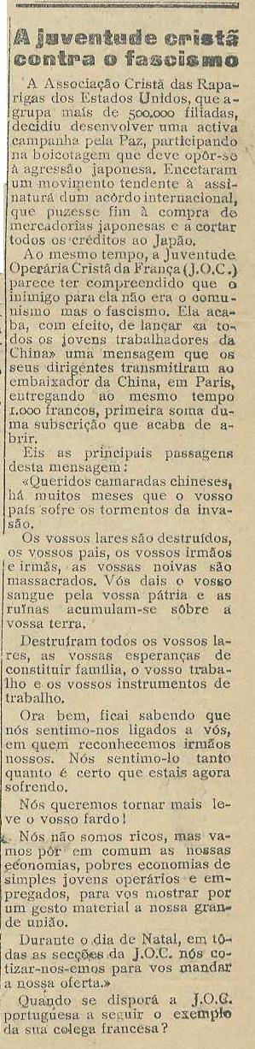

A Sra. Virgínia, intelectual fascista (II Série – nº 67 – 2ª Semana de Janeiro de 1938 –
página 2)

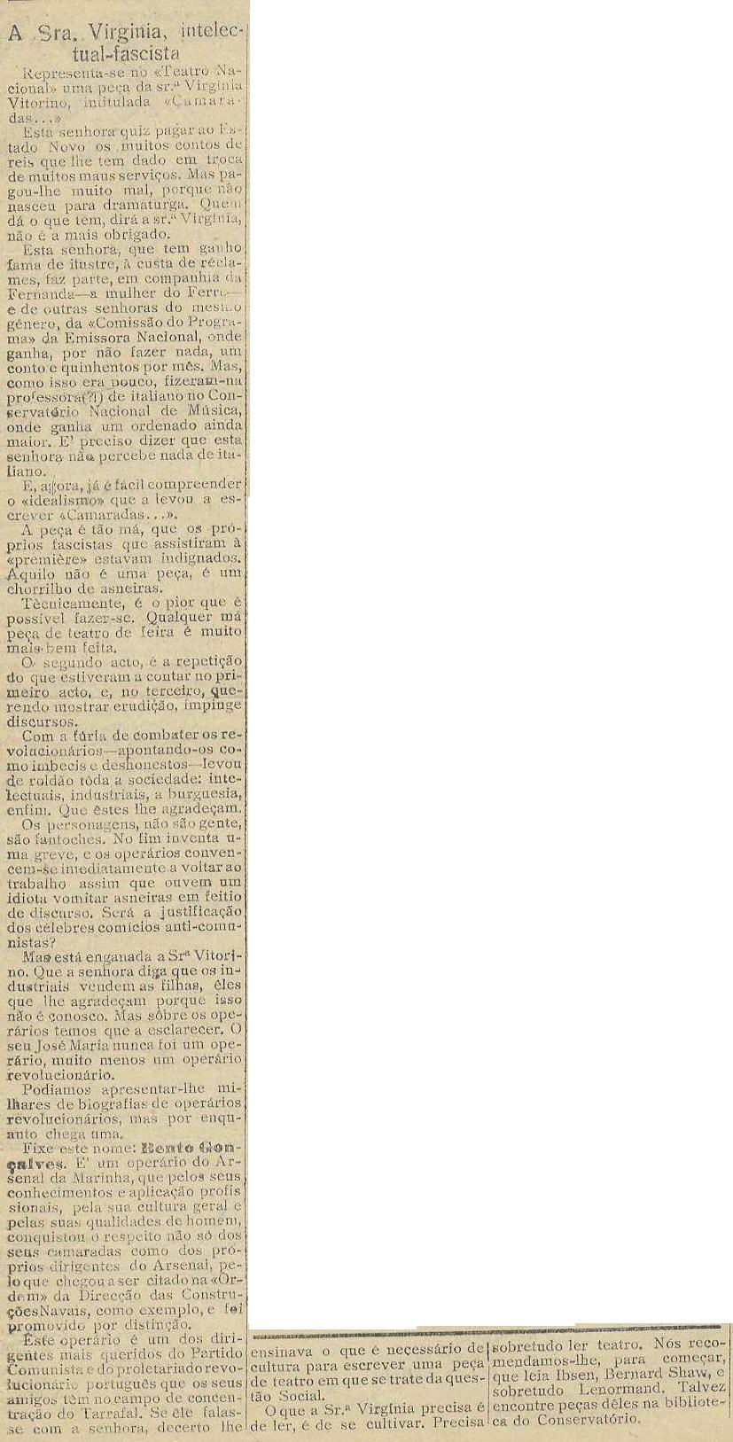

Na URSS – O Ensino Superior (II Série – nº 68 – 4ª Semana de Janeiro de 1938 –
página 3)

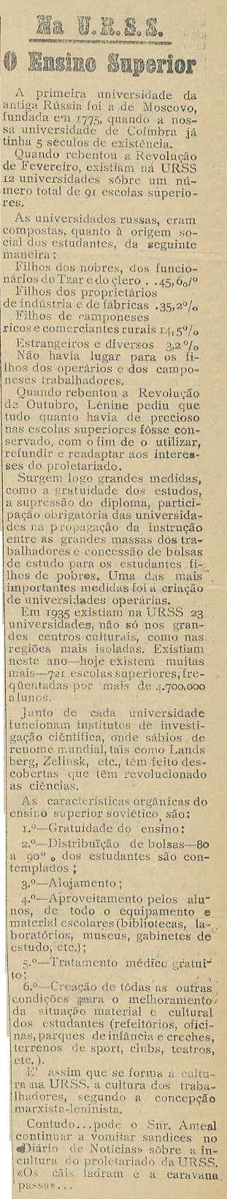

Pequenas Notícias – Cultura e Fascismo na Espanha (II Série – nº 68 – 4ª Semana de Janeiro de 1938 – página 4)
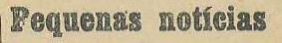

Resposta ao Jornal “Novidades”, As Passionárias (II Série – nº 70 – 2ª Semana de Fevereiro de 1938 – página 3)

